Схема преобразователя для ЛДС

Схема такого преобразователя не новая, но она была переделана и в итоге переделки количество используемых радиодеталей резко сократилось.

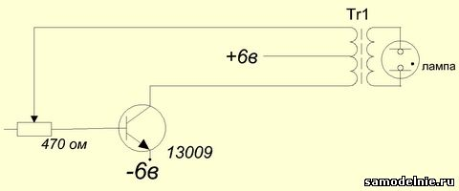

   Принципиальная схема преобразователя для лампы ЛДС представляет собой простой блокинг-генератор на мощном биполярном транзисторе MJE13007, опыт показал, что он справляется лучше всех, но возможна замена на более мощный, типа MJE13009. Такие транзисторы часто используют в компьютерных блоках питания ATX. Подстроечный резистор лучше использовать проволочный на пару ватт, его номинал 470 ом, но он может отклонится в ту или иную сторону на 20% - это на работу преобразователя не повлияет.

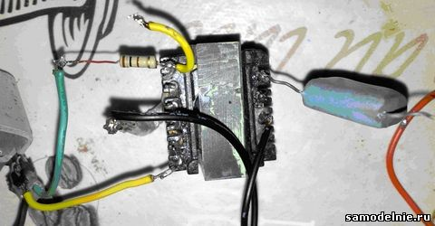   В качестве трансформатора использован Ш-образный ферритовый трансформатор из того-же компьютерного блока питания. Как правило у такого трансформатора 6 выводов со стороны понижающей обмотки и один отвод сверху. Именно к этому отводу подключаем плюс питания. Первый и последний вывод понижающей обмотки соответственно на коллектор транзистора и через резистор на базу, определенной полярности тут нету.

Далее собираем саму схему преобразователя для лампы. У сетевой обмотки трансформатора обычно 3 или 2 вывода, крайние выводы подключаем к лампе дневного освещения. Для плавного пуска можно последовательно к выводу подключить конденсатор на 400 вольт 1 микрофарад, хотя будет работать и без него. Транзистор нужно укрепить на небольшой теплоотвод.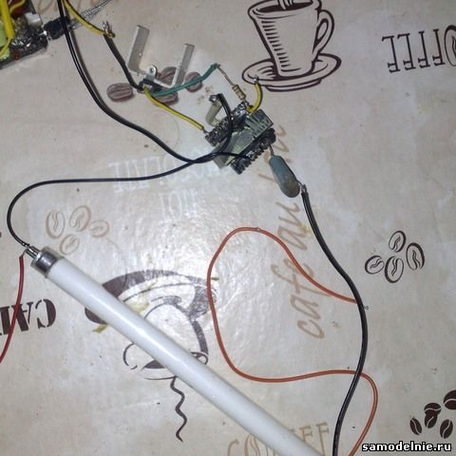

   Включаем схему и медленно вращаем подстроечный резистор, пока не добьемся максимального свечения лампы - это ограничительный резистор базового тока, который одновременно регулирует частоту. Хорошо собранный преобразователь не издает лишних звуков и имеет широкий диапазон питающих напряжений от 3,5 до 12 вольт (оптимальное - 6 вольт).